
Стоимость за 1 м2/ шт , грн без НДС
ФОТО | Название, Размер  мм | Высота, мм | Серый | Красный, черный, Коричневый, Оливковый | Белый | Желтый, Оранжевый | Цвет-микс | Кть на поддоне м2/ шт | Вес на поддоне кг.
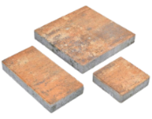 | Лайнстоун  ( микрофаска )  298 х 298; 298 х 148;  148 х 148 | 40 | 400 | 440 | 495 | 520 | 540 | 14.4 | 1308
 | Лайнстоун  ( микрофаска )  298 х 298; 298 х 148;  148 х 148 | 60 | 495 | 540 | 580 | 610 | 630 | 11.52 | 1541
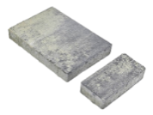 | Лайнстоун light  ( микрофаска )  298 х 198;  198 х 98 | 40 | 400 | 440 | 495 | 520 | 540 | 11.52 | 1541
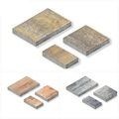 | Лайнстоун  ( Под заказ)  298 х 298; 298 х 148;  148 х 148 | 40 | 415 | 415 | 415 | 415 | 415 | - | -
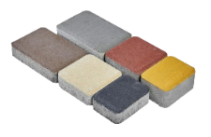 | Старый город  (Стандарт)  178 х 118;  118 х 118;  88 х 118 | 25 | - | - | - | - | - | - | -
 | Старый город  (Стандарт)  178 х 118;  118 х 118;  88 х 118 | 40 | 300 | 330 | 390 | 430 | 460 | 16.32 | 1468
 | Старый город  (Стандарт)  178 х 118;  118 х 118;  88 х 118 | 60 | 325 | 425 | 495 | 520 | 570 | 12.24 | 1582
 | Старый город  (Стандарт)  178 х 118;  118 х 118;  88 х 118 | 80 | - | - | - | - | - | - | -
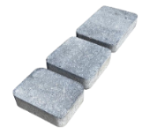 | Старый город  (без фаски)  178 х 118;  118 х 118;  88 х 118 | 40 | 300 | 330 | 390 | 430 | 460 | 16.32 | 1468
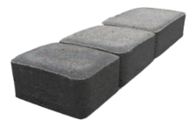 | Старый город  (стандарт)  180 х 120;  120 х 120;  120 х 90 | 25 | 290 | 330 | 390 | 430 | 460 | -- | --
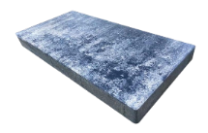 | Моноблок  ( микрофаска )  600 х 300 | 60 | 495 | 540 | 580 | 610 | 630 | 11.52 | 1541
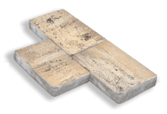 | Сити  ( микрофаска )  298 х 198 | 40 | 330 | 355 | 385 | 405 | 475 | 17.28 | 1529
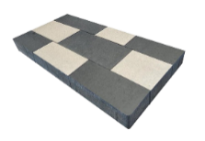 | Модерн  ( микрофаска )  180 х (458, 380, 268, 570)  240х (488, 440, 290) | 60 | 495 | 540 | 580 | 610 | 630 | 11.78 | 1586
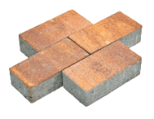 | Кирпич  ( микрофаска )  198 х 98 | 40 | 290 | 325 | 390 | 425 | 460 | 17.28 | 1550
 | Кирпич  ( микрофаска )  198 х 98 | 60 | 375 | 410 | 460 | 495 | 545 | 11.52 | 1489
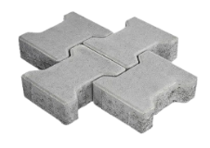 | Катушка  197 х 162 | 60 | 375 | 410 | 460 | 495 | 545 | 11.00 | 1430
 | Катушка  197 х 162 | 80 | 495 | Дог. | Дог. | Дог. | Дог. | 8.55 | 1514
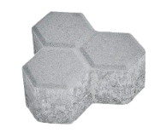 | Соты  197 х 197 | 80 | 495 | Дог. | Дог. | Дог. | Дог. | 8.73 | 1544
 | Соты  197 х 197 | 100 | Дог. | Дог. | Дог. | Дог. | Дог. | 7.70 | 1714
 | Соты  197 х 197 | 120 | Дог. | Дог. | Дог. | Дог. | Дог. | 6.60 | 1736

Стоимость за 1 м2/ шт , грн без НДС
ФОТО | Название, Размер  мм | Высота, мм | Серый | Красный, черный, Коричневый, Оливковый | Белый | Желтый, Оранжевый | Цвет-микс | Кть на поддоне м2/ шт | Вес на поддоне кг.
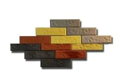 | Облицовочная плитка фасадная  60*240*15 | 15 | 393 | 441 | 508 | 641 | - | - | -
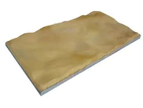 | Облицовочная плитка фасадная  300*600*30 | 30 | 416 | 465 | 530 | 664 | - | - | -
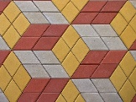 | Ромб  (Стандарт)  240*140 | 40 | 290 | 330 | 390 | 430 | 460 | - | -
 | Ромб  (Стандарт)  240*140 | 60 | 375 | 415 | 475 | 520 | 545 | - | -
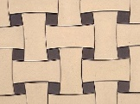 | Вовен  (Стандарт)  400*200 | 40 | 290 | 330 | 390 | 430 | 460 | 630 | 380
 | Вовен  (Стандарт)  400*200 | 60 | 375 | 415 | 475 | 520 | 545 | 700 | 450
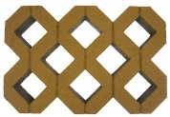 | Газонная решётка  (Эксклюзив)  595*395 | 80 | 590 | 635 | 690 | 730 | 770 | * | 650
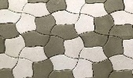 | Клод  (Эксклюзив)  200*140 | 25 | 300 | 340 | 400 | 440 | 470 | 640 | 390
 | Клод  (Эксклюзив)  200*140 | 40 | 380 | 420 | 480 | 520 | 560 | 750 | 470
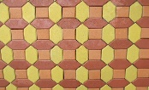 | Лодочка  (Эксклюзив)  100*195 | 40 | 380 | 420 | 480 | 520 | 560 | 750 | 470
 | Брусок  (Эксклюзив)  210*70 | 40 | 380 | 420 | 480 | 520 | 560 | 750 | 470
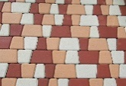 | Римский камень  (Стандарт)  178/148*120;  88/58*120;  118/88*120. | 25 | 250 | 290 | 350 | 390 | 410 | 570 | 320
 |  | 40 | 290 | 330 | 390 | 430 | 460 | 630 | 380
 |  | 60 | 375 | 415 | 475 | 520 | 545 | 700 | 450
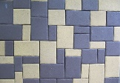 | Урико  (Стандарт)  240*160;  160*160;  78*160. | 40 | 290 | 330 | 390 | 430 | 460 | 630 | 380

Стоимость за 1 м2/ шт , грн без НДС
ФОТО | Название, Размер  мм | Высота, мм | Серый | Красный, черный, Коричневый, Оливковый | Белый | Желтый, Оранжевый | Цвет-микс | Кть на поддоне м2/ шт | Вес на поддоне кг.
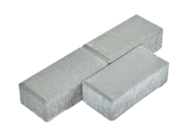 | Кирпич  198 х 98 | 60 | 375 | 410 | 460 | 495 | 545 | 11.52 | 1489
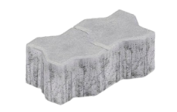 | Волна  223,5 х 112,5 | 80 | 495 | Дог. | Дог. | Дог. | Дог. | 10.00 | 1766
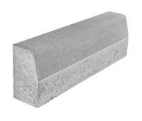 | Бордюр дорожный  1000х300х150 | 300 | 285 | Дог. | Дог. | Дог. | Дог. | 18 | 1695
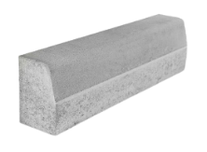 | Бордюр  магистральный  1000 х 300 х 180 | 300 | 340 | Дог. | Дог. | Дог. | Дог. | 18 | 2060
 | Бордюр тротуарный 220-й  650 х 220 х 150 | 220 | 180 | 220 | 277 | 314 | - | - | -
 | Бордюр тротуарный 300-й  (лежачая форма)  700 х 300 х 150 | 300 | 183 | 237 | 270 | 321 | - | - | -
 | Бордюр тротуарный 300-й  с планкой (лежачая форма)  700 х 300 х 150 | 300 | 293 | 347 | 380 | 431 | - | - | -
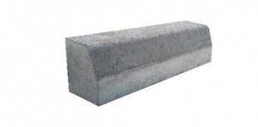 | Бордюр тротуарный 300-й  с планкой (лежачая форма)  650 х 300 х 150 | 300 | 162 | 211 | 226 | 257 | - | - | -
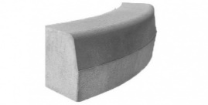 | Бордюр радиусный R850  650 х 300 х 150 | 300 | 327 | 385 | 400 | 454 | - | - | -
 | Бордюр метровый  1000 х 300 х 150 | 300 | 285 | 371 | 413 | 492 | - | - | -
 | Бордюр опорный  600*600*100 | 600 | 327 | 385 | 400 | 454 | - | - | -

Стоимость за 1 м2/ шт , грн без НДС

ФОТО | Название, Размер  мм | Высота, мм | Серый | Красный, черный, Коричневый, Оливковый | Белый | Желтый, Оранжевый | Цвет-микс | Кть на поддоне м2/ шт | Вес на поддоне кг.
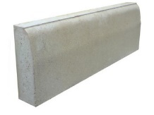 | Поребрик
 | 150*700*50 | 150 | 64 | 77 | 116 | 129 | - | - | -
 | 170*700*60 | 170 | 77 | 91 | 120 | 131 | - | - | -
 | 175*650*80 | 175 | 84 | 103 | 128 | 144 | - | - | -
 | 175*700*80 | 175 | 73 | 98 | 134 | 150 | - | - | -
 | 200*700*60 | 200 | 92 | 109 | 131 | 145 | - | - | -
 | 200*700*80 | 200 | 92 | 109 | 131 | 145 | - | - | -
 | 200*500*80 | 200 | 72 | 97 | 164 | 185 | - | - | -
 | 220*650*80 | 220 | 103 | 125 | 149 | 168 | - | - | -
 | 300*700*80 | 300 | 155 | 187 | 241 | 270 | - | - | -
 | радиусниый R335 (150*1000*45) | 150 | 176 | 205 | 275 | 286 | - | - | -
 | фигурный 530*300*100 | 300 | 157 | 183 | 209 | 232 | - | - | -
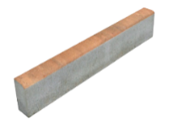 | Бордюр  тротуарный  1000 х 200 х 80 | 200 | 140 | 175 | Дог. | Дог. | Дог. | 36 | 1316
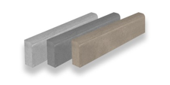 | Бордюр  тротуарный  600 х 150 х 150 | 150 | 55 | 75 | - | - | - | 108 | 960
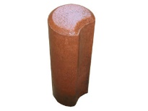 | Столбик круглый 300*10*10 | 10 | 45 | 48 | 61 | 68 | - | - | -
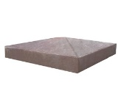 | Крышка столбовая  (малая)  350*350*50 | 50 | 84 | 99 | 146 | 159 | - | - | -
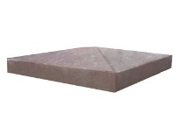 | Крышка столбовая (средняя)  500*500*100 | 100 | 215 | 270 | 291 | 319 | - | - | -
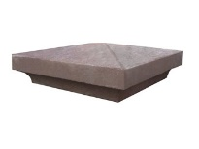 | Крышка столбовая (большая)  500*500*150 | 150 | 322 | 398 | 424 | 477 | - | - | -
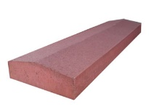 | Крышка для забора (малая)  650*175*50 | 50 | 69 | 78 | 108 | 115 | - | - | -
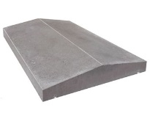 | Крышка для забора (средняя)  500*320*50 | 50 | 118 | 136 | 177 | 187 | - | - | -
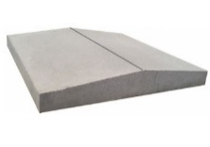 | Крышка для забора (большая)  500*500*80 | 80 | 184 | 223 | 306 | 340 | - | - | -
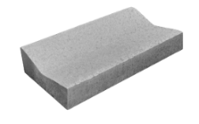 | Лоток  водоотводный  1000 х 500 х 200/250 | -- | 1300 | -- | -- | -- | -- | 6 | 1364

Стоимость за 1 м2/ шт , грн без НДС

ФОТО | Название, Размер  мм | Высота, мм | Серый | Красный, черный, Коричневый, Оливковый | Белый | Желтый, Оранжевый | Цвет-микс | Кть на поддоне м2/ шт | Вес на поддоне кг.
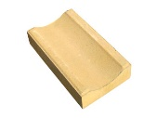 | Бетонный водосток  (малый)  280*160*60 | 60 | 38 | 45 | 66 | 72 | - | - | -
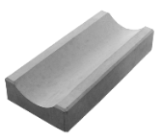 | Бетонный водосток  160 х 60 | -- | 26 | 31 | 48 | 53 | - | - | -
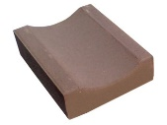 | Бетонный водосток (большой)  335*250*80 | 80 | 76 | 89 | 122 | 133 | - | - | -
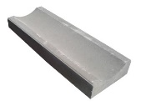 | Бетонный водосток  (большой двойной)  670*250*80 | 80 | 152 | 177 | 244 | 267 | - | - | -
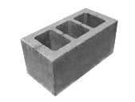 | Блок строительный  190х200х390 | 200 | 55 | 70 | 87 | 90 | - | - | -
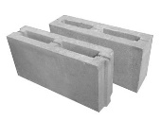 | Блок перестеночный 100-й  190*100*390 | 100 | 41 | 51 | 67 | 73 | - | - | -
 | Блок перестеночный паз-гребень 100-й  190*100*390 | 100 | 41 | 51 | 67 | 73 | - | - | -
 | Блок перестеночный 120-й  190*120*390 | 120 | 44 | 54 | 69 | 76 | - | - | -
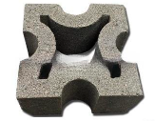 | Блок декоративный Сан-Ремо  190*100*190 | 100 | 38 | 40 | 75 | 76 | - | - | -
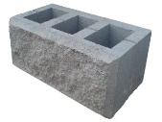 | Блок строительный  колотый  190*190*390 | 190 | 97 | 129 | - | - | - | - | -
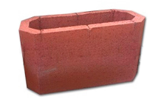 | Блок заборный 300  (большой)  300*280*650 | 280 | 230 | 261 | 250 | 275 | - | - | -
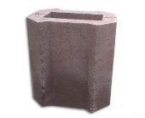 | Блок заборный 300  (малый)  300*230-190*280 | 190 | 116 | 130 | 125 | 138 | - | - | -
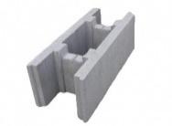 | Блок опалубочный 200-й  190*200*500 | 190 | 67 | - | - | - | - | - | -
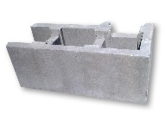 | Блок опалубочный 200-й (угловой)  190*200*500 | 190 | 75 | - | - | - | - | - | -
 | Блок опалубочный 200-й (торцевой)  190*200*500 | 190 | 73 | - | - | - | - | - | -
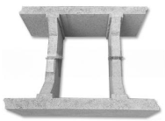 | Блок опалубочный 300-й  190*300*500 | 190 | 80 | - | - | -- | - | - | -
 | Блок опалубочный 400-й  190*400*500 | 190 | 97 | - | - | - | - | - | -
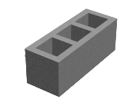 | Блок вентканальний  3-х секционный  190*600*200 | 190 | 79 | - | - | - | - | - | -
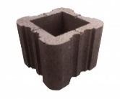 | Блок для колонны  (малый)  250*250*190 | 190 | 75 | 84 | 116 | 124 | - | - | -
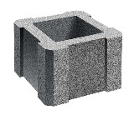 | Блок для колонны  (средний)  300*300*190 | 190 | 108 | 124 | 176 | 190 | - | - | -
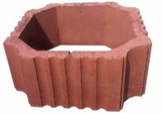 | Блок для колонны  (большой)  450*450*190 | 190 | 237 | 267 | 300 | 328 | - | - | -
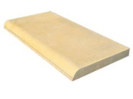 | Ступени для лестниц  600*300*30 | 30 | 105 | 123 | 192 | 207 | - | - | -
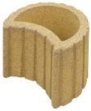 | Цветник Полумесяц  450*300*300 | 300 | 232 | 268 | 291 | 324 | - | - | -
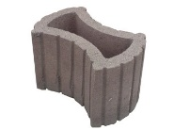 | Цветник Тавр  450*300*300 | 300 | 232 | 268 | 291 | 324 | - | - | -
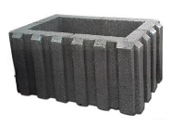 | Цветник  Прямоугольный  600*400*300 | 300 | 298 | 355 | 388 | 442 | - | - | -
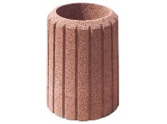 | Урна бетонная  600*300*300 | 600 | 633 | 744 | 810 | 912 | - | - | -
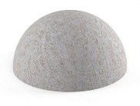 | Полусфера бетонная  220*440*440 | 220 | 354 | 405 | 565 | 605 | - | - | -

